10/100M 以太网交换机
NT-29M16T4GC PoE 系列

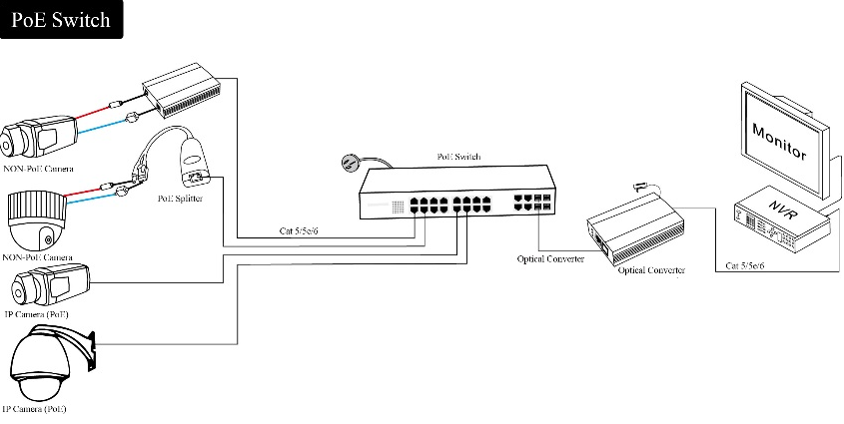
一、概述
NT-29M16T4GC系列PoE交换机，是专门为视频监控及网络工程系统等应用而设计，提供16快速以太网端口和4个千兆UPLINK COMBO端口（光纤端口和以太网端口是可选的）。
本产品提供了 16 个快速以太网自适应RJ45口，每个RJ45端口均支持MDI、MDIX自动翻转和线速转发功能，并兼容IEEE802.3af/at PoE标准，单口最高输出功率可达30W，支持PoE状态显示功能（包括端口输出功率，短路保护，端口过载/轻载,PoE关闭，PoE总功率，以及电源过压/低压/超温报警）。

二、特点
• 提供 16快速以太网端口和4个COMBO端口（光纤端口和以太网端口是可选的）
• 兼容IEEE 802.3, IEEE 802.3u, IEEE802.3ab, IEEE802.3x, IEEE802.3z, IEEE802.3af/at 标准
• 支持端口自动翻转（Auto MDI / MDIX）
• 16个快速以太网口均支持IEEE802.3af/at标准
• • 16个快速以太网口，每个端口输出最大功率: 30W
• PoE电源最大输出功率:300W 端口1 到 16)
• 采用存储转发架构
• 内置1U机架电源系列，安装方便

10/100M 以太网交换机
NT-29M16T4GC PoE 系列

三、技术参数
项目 |  | 描述
功率 | 内置电源输入电压 | 90-260VAC
 | 输出功率 | 300W
网络连接器 | 网络端口 | 1～16 端口:10/100Mbps POE以太网端口
 |  | 上行端口:10/100/1000Mbps 以太网端口
 |  | 上行端口: 1000Mbps SFP 端口
 | 传输距离 | 1～16端口: 150m  上行端口: 100m(对于千兆以太网口)  SFP: 取决于光纤模块
 | 传输介质 | Cat5/5e/6标准网络电缆
网络交换机 | 网络标准 | IEEE802.3 10BASE-T, IEEE802.3u 100BASE-TX, IEEE802.3ab 1000BASE-TX; IEEE802.3z 1000-SX/LX; IEEE802.3x flow control  IEEE802.3af/at POE  IEEE802.3, IEEE802.3u, IEEE802.3ab ,IEEE802.3z, 802.3az  IEEE802.3x , 802.1p, 802.1q, 802.1x ,  802.1d, 802.1w, 802.1s, 802.3ad, 802.3ac, 802.1ab
 | 最大帧大小 | 1664 Bytes
 | MAC地址列表 | 16K
以太网供电 | PoE 标准 | IEEE 802.3af/at
 | POE供电方式 | 末端接入(1/2+;3/6-)
 | PoE 功耗 | af≤15.4W, at≤30W (每个端口)
 | PoE Ethernet LED Indicator | 电源灯: 1红灯指示电源正常工作；  POE灯: 16绿灯表明POE电源（在RJ45座下方）；  以太网: 20个绿灯指示10/100M/1000M以太网链接；  以太网: 20个绿灯指示10/100M/1000M以太网速度；  and Act;

10/100/1000M 以太网交换机
NT-29M16T4GC PoE 系列

端口设置 | 开启/关闭
 | 自协商
 | 自动直通/交叉
 | 802.3x (流控) 和 (背压)
 | 流量统计
 | 端口镜像
VLAN | 29 个基于端口的VLAN 组  VLAN group
 | 4K个基于 tag 的VLAN 组
 | 端口 VLAN
 | 协议 VLAN
 | QinQ
 | GVRP
 | VLAN 管理
QOS | 802.1p
 | 基于端口的CoS
 | 基于IP/ToS的CoS(IPv4/IPv6)
 | 802.1Q
 | 8 个优先级队列
 | FIFS, SP, WRR, SP+WRR, WFQ
 | DSCP
 | 基于TCP/UDP端口的CoS
 | 基于 ACL
 | 基于源 MAC
管理方式 | CLI
 | HTTP/Telnet/SSH
 | SNMP V1/V2/V3
 | SNMP Trap

10/100/1000M 以太网交换机
NT-35M16T4GC PoE 系列

管理方式 |  | RMON V1/V2
 |  | TFTP/HTTP固件升级
 |  | SNTP
 |  | SMTP
 |  | Syslog
网络风暴控制 |  | 广播
 |  | 多播
 |  | DLF
 |  | ICMP
 |  | ARP
安全 |  | 802.1X (基于端口，基于MAC)
 |  | Radius
 |  | TACACS+
 |  | IP/Port/Mac 绑定
ACL |  | 128个入口
 |  | 端口 ID, MAC, IP, TCP/IP 端口号
生成树 |  | STP
 |  | RSTP
 |  | MSTP
DHCP 中继 |  | IPv4, IPv6
链路聚合 |  | 6个聚合组
环境 | 工作温度 | 0℃~55℃
 | 相对湿度 | 20~95%
 | 存储温度 | -40℃~70℃
机械 | 尺寸(L×W×H) | 440mm*290mm*45mm
 | 材料 | IRON
 | 颜色
 | 重量 | 4200g
稳定性 | 平均故障间隔时间 | >30000h

10/100/1000M 以太网交换机
NT-29M16T4GC PoE 系列

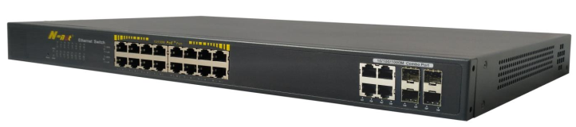

四、介绍
1. 前面板有24个端口，提供16个10/100/1000Mbps下行16x POE以太网端口，2x 10 / 100 / 1000mbps上行以太网端口和2x1000mbps上行SFP端口，或4x 10 / 100 / 1000mbps上行以太网组合端口；
2. LED 指示灯状态:
电源灯: 1绿灯指示电源正常工作；
POE灯: 16绿灯表明POE电源（在RJ45座下方）；
以太网: 20个绿灯指示10/100M以太网链接和速度 ；
以太网: 20个绿灯指示10/100M以太网链接和速度；

安装步骤:
安装前请检查以下设备及附件，如有遗失请与供应商联系。
1.PoE 交换机 1PCS
2.用户手册 1PCS

• 安装前请先关闭信号源和设备电源，打开电源安装时可能损坏设备；
• 使用16个网络电缆连接16个IP摄像机的以太网交换机的1 ~16 PoE 端口；
• 使用网络电缆连接到以太网交换机的上行端口与NVR或其他装置；
• 检查安装是否正确，设备是否良好，确保系统的连接是否可靠；
• 用电源线将电源插座和交换机连接起来。
• 确保每个网络设备有电源并正常工作。

10/100/1000M 以太网交换机
NT-29M16T4GC PoE 系列

五、订购信息
型号 | 描述
NT-29M16T4GC-AF16 | 快速以太网交换机, (16) 10/100Mbps 下联 PoE 以太网端口,  (4) 10/100/1000Mbps 上联Combo 端口, POE 输出 IEEE802.3af 标准, 300W

